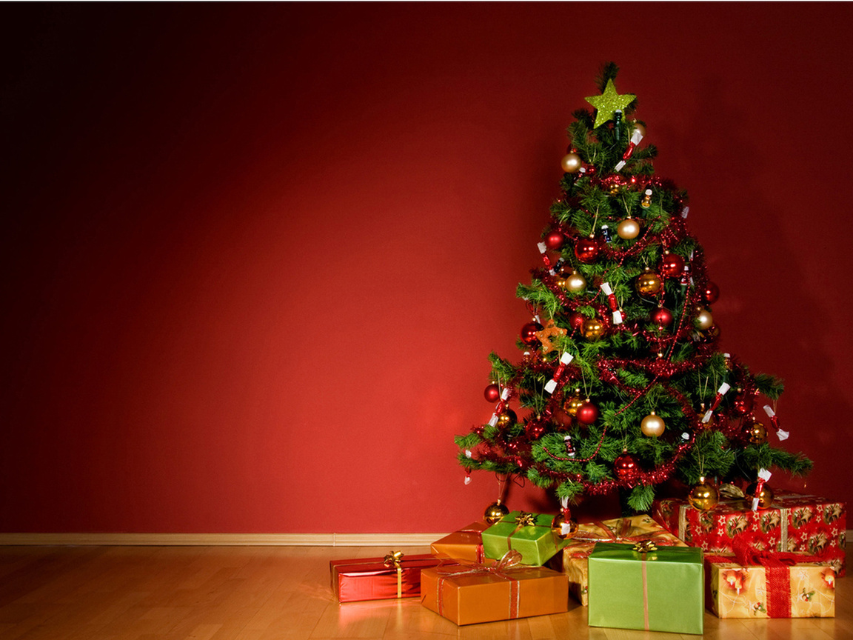

Главное управление МЧС России по Республике Башкортостан

**БЕЗОПАСНЫЙ НОВЫЙ ГОД**

***При установке ёлки в домашних условиях соблюдайте основные правила пожарной безопасности:***

* ветки и верхушка ёлки не должны касаться стен, потолка и домашних вещей;
* не устанавливайте ёлку вблизи отопительных приборов;
* не обкладывайте ёлку ватой;
* приобретайте ёлочные украшения, имеющие сертификаты безопасности,   
  в которых должна быть ссылка на пожарный сертификат;
* не допускайте зажигания в помещениях бенгальских огней;
* не зажигайте на ёлках свечи и не украшайте игрушками из легковоспламеняющихся материалов;

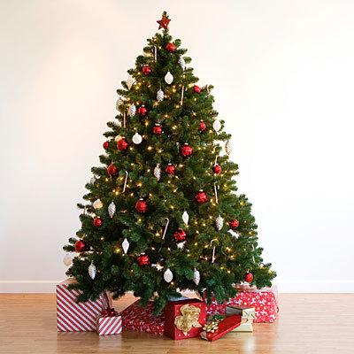

* электрические гирлянды должны быть заводского изготовления и полностью исправными;
* осыпавшуюся хвою сразу убирайте!
* приобретать пиротехнику нужно в магазинах (желательно в спец. отделах), а не на базаре или на лотке. При этом обратить внимание на срок годности и происхождение товара. Нельзя покупать изделия сомнительного вида, особенно те, которые имеют повреждения или деформацию корпуса, пусть даже и незначительную.

***В случае пожара:***

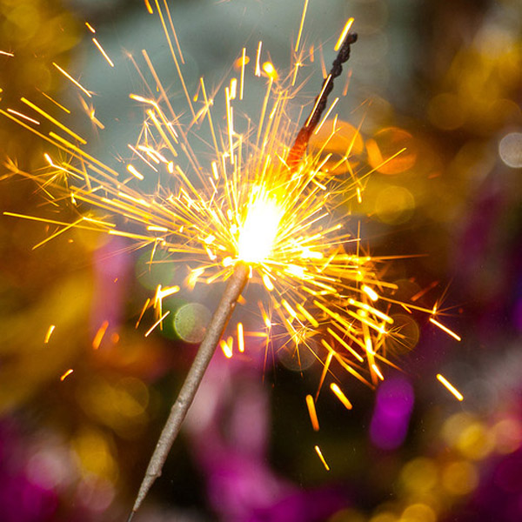

* + - * немедленно вызывайте пожарную охрану по телефону «01», с мобильного «112»;
* отключите от электропитания электроприборы;
* примите меры по эвакуации людей;
* примите меры по тушению пожара подручными средствами.

**Единый телефон службы спасения 112**